ДЕПАРТАМЕНТ ОБРАЗОВАНИЯ И НАУКИ ГОРОДА МОСКВЫ
ГОСУДАРСТВЕННОЕ БЮДЖЕТНОЕ ОБРАЗОВАТЕЛЬНОЕ УЧРЕЖДЕНИЕ ГОРОДА МОСКВЫ
«ЦИФРОВАЯ ШКОЛА»


ЛАБОРАТОРИЯ ДЛЯ РАБОТЫ С НЕЙРОСЕТЯМИ В ОБЛАСТИ ПРЕДСКАЗАНИЯ НАПРАВЛЕНИЯ ТРЕНДА КРИПТОВАЛЮТЫ

Выполнил:
ученик 10 класса
ГБОУ «Цифровая школа»
Шитов Роман Ярославович

Руководитель:
учитель информатики и программирования, ГБОУ «Цифровая школа»
Обозненко Арсений Михайлович

Москва, 2024 г.
Оглавление

Введение
Задача предсказания каких-либо аспектов криптовалюты и других финансовых инструментов не нова. В связи с развитием моделей машинного обучения вызывает интерес возможность использования нейронных сетей для предсказания цен финансовых инструментов, в том числе и различных криптовалют.

Актуальность
Существует множество готовых инструментов для быстрого старта при работе с нейронными сетями в различных областях, однако не было обнаружено ни одного инструмента, предназначенного для облегчения процесса написания нейронных сетей, направленных на изучение предсказательной способности нейронной сети при работе с какими либо аспектами криптовалюты

Цель
Создать инструмент для работы с нейронными сетями, предназначенными для предсказания направления изменения тренда криптовалют на разных временных интервалах

Задачи
- Собрать информацию о существующих методах предсказания направления изменения тренда криптовалют
- Изучить библиотеку для написания нейронных сетей
- Определить индикаторы, необходимые для улучшения качества предсказания направления изменения тренда криптовалюты
- Найти и научиться обрабатывать датасеты
- Собрать весь код в удобный инструмент для работы с нейронными сетями
- Провести исследование качества предсказания разными архитектурами нейронных сетей направления изменения тренда различных криптовалют

Дорожная карта
Задача | Месяц | Август | Сентябрь | Октябрь | Ноябрь | Декабрь
Собрать информацию о существующих методах предсказания направления изменения тренда криптовалют |  | +
Изучить библиотеку для написания и обучения нейронных сетей |  |  | +
Определить индикаторы, необходимые для улучшения качества предсказания направления изменения тренда криптовалюты |  |  |  | +
Найти и научиться обрабатывать датасеты |  |  |  | +
Собрать весь код в удобный инструмент для работы с нейронными сетями |  |  |  |  | +
Провести исследование качества предсказания разными архитектурами нейронных сетей направления изменения тренда различных криптовалют |  |  |  |  | + | +

Работа над проектом:

Собрать информацию о существующих методах предсказания направления изменения тренда криптовалют
Для предсказания изменения стоимости финансовых инструментов существуют несколько подходов, одним из которых является технически анализ криптовалюты на основе индикаторов. Подход к предсказанию финансовых (к коим можно отнести и криптовалюту) с использованием технических индикаторов был рассмотрен в таких исследованиях, как Convolution on neural networks for high-frequency trend prediction of cryptocurrency exchange rates using technical indicators (2020), Forecasting of Foreign Currency Exchange Rate Using Neural Network (2015), Foreign Currency Exchange Rates Prediction Using CGP and Recurrent Neural Network (2014) и т.д. В проекте было решено применить именно этот подход.

Изучить библиотеку для написания и обучения нейронных сетей
Языком для написания программы был выбран Python, т.к. он лучше всего подходит для работы с большими данными и обучения нейронных сетей, а также ввиду того, что данный язык мне хорошо знаком.
Сейчас двумя самыми распространенными библиотеками для создания и обучения нейронных сетей, совместимыми с языком Python, являются Tensorflow и Pytorch – библиотеки надстройки над более сложным и комплексным Sklearn.
Для работы с нейронными сетями было решено выбрать библиотеку Tensorflow ввиду ее распространенности и наличия большого количества примеров кода, что упростило обучение и в будущем упростит работу с созданным инструментом.

Определить индикаторы, необходимые для улучшения качества предсказания направления изменения тренда криптовалюты
Для работы с криптовалютой были выбраны такие технические индикаторы, как MACD и RSI, а также просто значения разных аспектов криптовалюты, такие как максимальная цена за период, минимальная цена за период, цена криптовалюты при последней сделке за минуту. Были добавлены бинарные индикаторы, основанные на аспетах криптовалюты — хитмап отношения предыдущей цены закрытия к нынешней, хитмап отношения значения MACD val к MACD signal (MACD val - , MACD signal - ).

Найти и научиться обрабатывать датасеты
Данные были взяты с официального сайта криптобиржи Bybit и обработаны с помощью выбранных индикаторов.
Сырые данные:
start_at | symbol | open | high | low | close
1649548800 | SOLUSD | 113.0 | 113.2 | 113.0 | 113.06
1649548860 | SOLUSD | 113.06 | 113.08 | 113.0 | 113.0
1649548920 | SOLUSD | 113.0 | 113.0 | 112.53 | 112.64
1649548980 | SOLUSD | 112.64 | 112.73 | 112.54 | 112.72
1649549040 | SOLUSD | 112.72 | 112.79 | 112.51 | 112.52
1649549100 | SOLUSD | 112.52 | 112.52 | 112.37 | 112.37
1649549160 | SOLUSD | 112.37 | 112.58 | 112.37 | 112.57
1649549220 | SOLUSD | 112.57 | 112.6 | 112.45 | 112.45
1649549280 | SOLUSD | 112.45 | 112.61 | 112.45 | 112.6
1649549340 | SOLUSD | 112.6 | 112.75 | 112.6 | 112.68

Подготовленные данные:

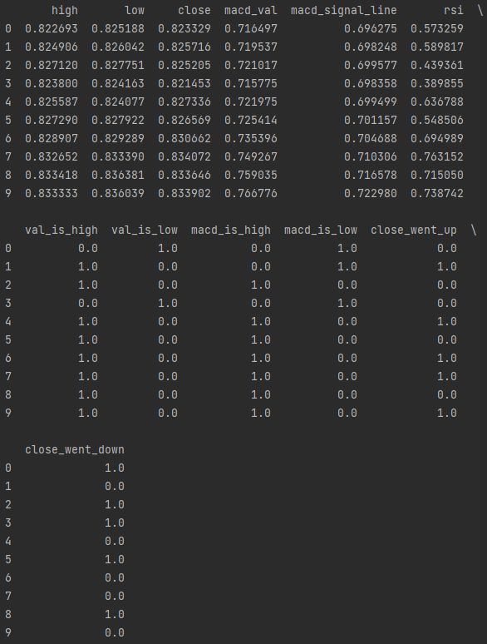

Собрать весь код в удобный инструмент для работы с нейронными сетями
Код представляет из себя набор файлов — обработчики данных двух типов, файл для сборки своей нейронной сети, функция для получения данных о стоимости и прочих аспектов выбранной криптовалюты в реальном времени, файл где собраны функции, добавляющие индикаторы к датасету и файл с константами для работы всего кода. Также предварительно загружены 5 набор .csv файлов для составления датасетов — файлы с катировками таких криптовалю, как Bitcoin, Etherium, Litecoin, Luna, Solana.
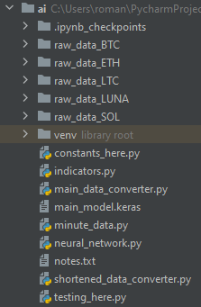

Провести исследование качества предсказания разными архитектурами нейронных сетей направления изменения тренда различных криптовалют
Исследование проводилось для каждой из 5 рассмотренных в проекте криптовалют. Для исследования были написаны нейростеи различных архитектур:
MLP:
model_1 = keras.models.Sequential([
keras.layers.Dense(12, activation='sigmoid'),
keras.layers.Dense(20, activation='sigmoid'),
keras.layers.Dense(20, activation='sigmoid'),
keras.layers.Dense(2, activation='sigmoid')
])

Простая модель RNN:
model_2 = keras.models.Sequential([
keras.layers.SimpleRNN(12, activation='sigmoid'),
keras.layers.Dense(2)
])

Модель, состоящая из CNN и LSTM:
model_3 = keras.models.Sequential([
keras.layers.Conv2D(filters=(WINDOW_HEIGHT - 2) * (12 - 2),

kernel_size=(3, 3), padding='valid',
strides=(1, 1), input_shape=(WINDOW_HEIGHT, 12, 1)),
keras.layers.Reshape((-1, (WINDOW_HEIGHT - 2) * (12 - 2))),
keras.layers.LSTM((WINDOW_HEIGHT - 2) * (12 - 2), activation='relu'),
keras.layers.Dense(2)
])

Простая модель LSTM:
model_4 = keras.models.Sequential([
keras.layers.LSTM(12, activation='sigmoid'),
keras.layers.Dense(2)
])

Выходной слой нейронной сети состоит из двух нейронов для предотвращения выявления ложных закономерностей оной, аналогично использованию heatmap
В процессе обучения нейронных сетей была выявлена критическая проблема — даже при минимальном перевесе одного из классов определяемых данных (вверх пойдет цена или вниз) нейронная сеть все разы выдавала один ответ — тот, которого было больше в списке проверки. Для появления такого эффекта хватало даже 5% перевеса. При изменении датасета на более короткий, но с максимально близким количеством двух разных классов нейронная сеть не смогла обнаружить никакой скрытой закономерности и имела точность немногим больше случайного выбора.

Вывод

Продукт
В ходе работы над проектом был создан набор инструментов для работы с нейронными сетями, предназначенными для предсказания направления изменения тренда криптовалют на разных временных интервалах (ссылка на Github проекта ниже).


Перспективы работы над проектом
В будущем планируется расширить выбор встроенных датасетов для обучения, рассмотерть предсказательную способность алгоритма ARIMA и HMM.

